2015年江苏省高考生物试卷
一、选择题（共20小题，每小题2分，满分40分）
1．（2分）下列关于淀粉、脂肪、蛋白质和核酸4种生物分子的叙述，正确的是（ ）
A．都能被相应的酶水解
B．都是水溶性物质
C．都含C、H、O、N这4种元素
D．都是人体细胞中的能源物质
2．（2分）下列关于人体细胞增殖、分化、衰老、凋亡和癌变的叙述，正确的是（ ）
A．细胞的分化程度越高，全能性越强
B．癌细胞具有细胞增殖失控的特点
C．正常细胞的衰老凋亡必将使个体衰老死亡
D．幼年个体生长需细胞增殖，成年后不需细胞增殖
3．（2分）下列关于动物细胞工程和胚胎工程的叙述，正确的是（ ）
A．乳腺细胞比乳腺癌细胞更容易进行离体培养
B．细胞核移植主要在同种动物、同种组织的细胞之间进行
C．采用胚胎分割技术产生同卵多胚的数量是有限的
D．培养早期胚胎的培养液中含维生素、激素等多种能源物质
4．（2分）下列关于研究材料、方法及结论的叙述，错误的是（ ）
A．孟德尔以豌豆为研究材料，采用人工杂交的方法，发现了基因分离与自由组合定律
B．摩尔根等人以果蝇为研究材料，通过统计后代雌雄个体眼色性状分离比，认同了基因位于染色体上的理论
C．赫尔希与蔡斯以噬菌体和细菌为研究材料，通过同位素示踪技术区分蛋白质与DNA，证明了DNA是遗传物质
D．沃森和克里克以DNA大分子为研究材料，采用X射线衍射的方法，破译了全部密码子
5．（2分）通常情况下，人体组织细胞的细胞内液与组织液的生理指标最接近的是（ ）
A．Na⁺浓度 B．渗透压 C．K⁺浓度 D．O₂浓度
6．（2分）如图所示为来自同一人体的4种细胞，下列叙述正确的是（ ）
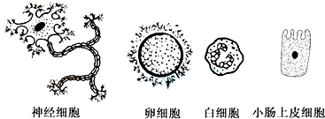
A．因为来自同一人体，所以各细胞中的DNA含量相同
B．因为各细胞中携带的基因不同，所以形态、功能不同
C．虽然各细胞大小不同，但细胞中含量最多的化合物相同
D．虽然各细胞的生理功能不同，但吸收葡萄糖的方式相同
7．（2分）下列关于酶的叙述，正确的是（ ）
A．感冒发烧时，食欲减退是因为唾液淀粉酶失去了活性
B．口服的多酶片中的胰蛋白酶可在胃中发挥作用
C．洗衣时，加少许白醋能增强加酶洗衣粉中酶的活性
D．用果胶酶澄清果汁时，温度由低温适当的提高后澄清速度越快
8．（2分）瓶插鲜花鲜重的变化与衰败相关，鲜重累积增加率下降时插花衰败，如图为细胞分裂素和蔗糖对插花鲜重的影响，下列叙述错误的是（ ）
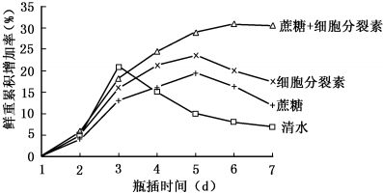
A．蔗糖和细胞分裂素都有延缓衰败的作用
B．蔗糖可为花的呼吸作用提供更多的底物
C．同时添加蔗糖和细胞分裂素更利于插花保鲜
D．第5天花中脱落酸的含量应该是清水组最低
9．（2分）下列关于种群、群落和生态系统的叙述，正确的是（ ）
A．五点取样法适合调查灌木类行道树上蜘蛛的种群密度
B．就食性而言，杂食性鸟类的数量波动小于其他食性的鸟类
C．就生态系统结构而言，生态瓶的稳定性取决于物种数
D．变色龙变化体色，主要是向同类传递行为信息
10．（2分）甲、乙为两种果绳（2n），如图为这两种果绳的各一个染色体组，下列叙述正确的是（ ）
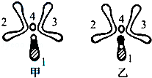
A．甲、乙杂交产生的F₁减数分裂都正常
B．甲发生染色体交叉互换形成了乙
C．甲、乙1号染色体上的基因排列顺序相同
D．图示染色体结构变异可为生物进化提供原材料
11．（2分）下列关于固定化酶和固定化细胞的叙述，错误的是（ ）
A．固定化酶的主要目的是实现酶的重复利用
B．溶解氧交换受阻是固定化酶应用的重要限制因素
C．固定化细胞用于生产能分泌到细胞外的产物
D．凝胶与被包埋细胞之间不是通过共价键结合
12．（2分）如图是起始甲硫氨酸和相邻氨基酸形成肽键的示意图，下列叙述正确的是（ ）
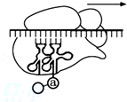
A．图中结构含有核糖体RNA
B．甲硫氨酸处于图中的位置
C．密码子位于tRNA的环状结构上
D．mRNA上碱基改变即可改变肽链中氨基酸的种类
13．（2分）血细胞计数板是对细胞进行计数的重要工具下列叙述正确的是（ ）
A．每块血细胞计数板的正中央有1个计数室
B．计数室的容积为1mm×1mm×0.1mm
C．盖盖玻片之前，应用吸管直接向计数室滴加样液
D．计数时，不应统计压在小方格角上的细胞
14．（2分）下列关于生物多样性的叙述，正确的是（ ）
A．生态系统多样性是物种多样性的保证
B．各种中药材的药用功能体现了生物多样性的间接价值
C．大量引进国外物种是增加当地生物多样性的重要措施
D．混合树种的天然林比单一树种的人工林更容易被病虫害毁灭
15．（2分）经X射线照射的紫花香豌豆品种，其后代中出现了几株开白花植株，下列叙述错误的是（ ）
A．白花植株的出现是对环境主动适应的结果，有利于香豌豆的生存
B．X射线不仅可引起基因突变，也会引起染色体变异
C．通过杂交实验，可以确定是显性突变是隐性突变
D．观察白花植株自交后代的性状，可确定是否是可遗传变异
16．（2分）如图为白细胞与血管内皮细胞之间识别、黏着后，白细胞迁移并穿过血管进入炎症组织的示意图，下列叙述错误的是（ ）
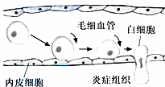
A．内皮细胞识别结合白细胞膜上的糖蛋白质使白细胞黏着
B．白细胞在血管内黏着、迁移需要消耗ATP
C．黏着、迁移过程中白细胞需进行基因的选择性表达
D．白细胞利用细胞膜的选择透过性穿过血管壁进入炎症组织
17．（2分）关于“腐乳的制作”实验，下列叙述错误的是（ ）
A．将腐乳坯堆积起来会导致堆内温度升高，影响毛霉生长
B．腐乳坯若被细菌污染，则腐乳坯表面会出现黏性物
C．勤向腐乳坯表面喷水，有利于毛霉菌丝的生长
D．装坛阶段加入料酒，可有效防止杂菌污染
18．（2分）如图表示当有神经冲动传到神经末梢时，神经递质从突触小泡内释放并作用于突触后膜的机制，下列叙述错误的是（ ）
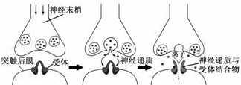
A．神经递质存在于突触小泡内可避免被细胞内其他酶系破坏
B．神经冲动引起神经递质的释放，实现了由电信号向化学信号的转变
C．神经递质与受体结合引起突触后膜上相应的离子通道开放
D．图中离子通道开放后，Na⁺和K⁺同时内流
19．（2分）做“微生物的分离与培养”实验时，下列叙述正确的是（ ）
A．高压灭菌加热结束时，打开放气阀使压力表指针回到零后，开启锅盖
B．倒平板时，应将打开的皿盖放到一边，以免培养基溅到皿盖上
C．为了防止污染，接种环经火焰后应趁热快速挑取菌落
D．用记号笔标记培养皿中菌落时，应标记在皿底上
20．（2分）如图为制备人工种子部分流程示意图，下列叙述正确的是（ ）
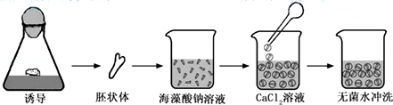
A．胚状体是外植体在培养基上脱分化形成的一团愈伤组织
B．该过程以海藻酸钠作为营养成分，以CaCl₂溶液作为凝固剂
C．可在海藻酸钠溶液中添加蔗糖，为胚状体提供碳源
D．包埋胚状体的凝胶珠能够隔绝空气，有利于人工种子的储藏
二、多项选择题：本部分保康5题，每题3分，共计15份。每题有不止一个选项符合题意。每题全选对者得3分，选对但不全的得1分，错选或不答的得0分。
21．（3分）为研究高光强对移栽幼苗光合色素的影响，某同学用乙醇提取叶绿体色素，用石油醚进行纸层析，如图为滤纸层析的结果（Ⅰ、Ⅱ、Ⅲ、Ⅳ为色素条带）．下列叙述错误的是（ ）
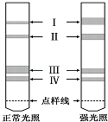
A．强光照导致了该植物叶绿素含量降低
B．类胡萝卜素含量增加有利于该植物抵御强光照
C．色素Ⅲ、Ⅳ吸收光谱的吸收峰波长不同
D．画滤液线时，滤液在点样线上连续画3次
22．（3分）研究人员在不同季节对一小型湖泊水体进行采样，调查浮游藻类的数量和种类，结果如图所示，下列叙述符合生态学原理的是（ ）
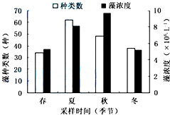
A．温度是影响该水体中藻类种群变化的重要因素
B．如果该水体发生富营养化，藻的种类会有所增加
C．夏季可能是该湖泊中浮游动物种类最多的季节
D．浮游藻类中的氧元素会有10%～20%进入浮游动物
23．（3分）下列关于实验现象与结果的分析，错误的是（ ）
A．组织切片上滴加苏丹Ⅲ染液，显微观察有橘黄色颗粒说明有脂肪
B．组织样液中滴加斐林试剂，不产生砖红色沉淀说明没有还原糖
C．洋葱表皮细胞滴加蔗糖溶液后，发生质壁分离说明细胞有活性
D．PCR产物中加入二苯胺试剂，加热变蓝说明有目的DNA产生
24．（3分）如图为苹果酒的发酵装置示意图，下列叙述错误的是（ ）
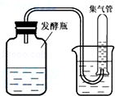
A．发酵过程中酒精的产生速率越来越快
B．集气管中的气体是酵母菌无氧呼吸产生的CO₂
C．发酵过程中酵母种群呈“J”型增长
D．若发酵液表面出现菌膜，最可能原因是发酵瓶漏气
25．（3分）图1、2 分别为“DNA 的粗提取与鉴定冶实验中部分操作步骤示意图，下列叙述正确的是（ ）
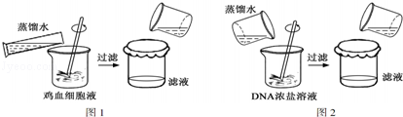
A．图1、2中加入蒸馏水稀释的目的相同
B．图1中完成过滤之后保留滤液
C．图2中完成过滤之后弃去滤液
D．在图1鸡血细胞液中加入少许嫩肉粉或木瓜蛋白酶有助于去除杂质
三、非选择题（本部分共8题，共计65分）
26．（8分）如图为真核细胞结构及细胞内物质转运的示意图，请回答下列问题：
（1）图中双层膜包被的细胞器有 （填序号）
（2）若该细胞为人的浆细胞，细胞内抗体蛋白的合成场所有 （填序号），合成后通过 运输到 （填序号）中进一步加工
（3）新转录产生的mRNA经一系列加工后穿过细胞核上的 转运到细胞质中，该结构对转运的物质具有 性
（4）若合成的蛋白质为丙酮酸脱氢酶，推测该酶将被转运到 （填序号）发挥作用．
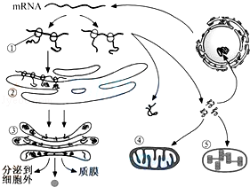
27．（8分）为了研究2个新育品种P1、P2幼苗的光合作用特性，研究人员分别测定了新育品种与原种（对照）叶片的净光合速率、蛋白质含量和叶绿素含量，结果如图所示，请回答下列问题：
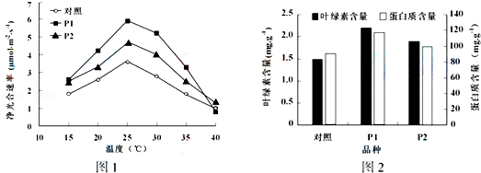
（1）图1的净光合速率是采用叶龄一致的叶片，在 相同的实验条件下，测得的单位时间、单位叶面积 的释放量
（2）光合作用过程中，CO₂与C₅结合生成 ，消耗的C₅由 经过一系列反应再生
（3）由图可知，P1的叶片光合作用能力最强，推断其主要原因有：一方面是其叶绿素含量较高，可以产生更多的 ；另一方面是其蛋白质含量较高，含有更多的
（4）栽培以后，P2植株干重显著大于对照，但籽实的产量并不高，最可能的生理原因是 ．
28．（9分）如图表示下丘脑参与人体体温、水盐和血糖平衡的部分调节过程，请回答下列问题：
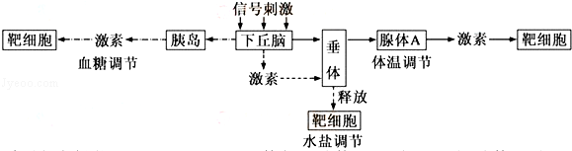
（1）受到寒冷刺激时，下丘脑可通过垂体促进腺体A的分泌活动，腺体A表示的器官有
（2）人体剧烈运动大量出汗后，下丘脑增加 激素的生成和分泌，并由垂体释放进入血液，促进 对水分的重吸收
（3）当血糖浓度上升时，下丘脑中的葡萄糖感受接受刺激产生兴奋，使胰岛B细胞分泌活动增强，血糖浓度下降，此过程属于 调节，胰岛分泌的胰岛素需要与靶细胞的受体结合才能发挥作用，胰岛素的受体分布在靶细胞的 （填“细胞膜上”或“细胞质中”或“细胞核中”）
（4）Ⅰ型糖尿病由胰岛B细胞损伤引起，患病率具有种族差异性，患者血液中含有抗胰岛B细胞的抗体和效应T细胞，据此推测：Ⅰ型糖尿病是由 决定的、针对胰岛B细胞的一种 病；胰岛B细胞的损伤是机体通过 免疫导致的．
29．（8分）中国水仙（Narcissus tazetta var．chinensis）是传统观赏花卉，由于其高度不育，只能进行无性繁殖，因而品种稀少，为了探究中国水仙只开花不结实的原因，有研究者开展了染色体核型分析实验，先制作了临时装片进行镜检、拍照，再对照片中的染色体进行计数、归类、排列、主要步骤如图1：
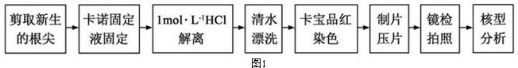
请回答下列问题：
（1）选取新生根尖作为实验材料的主要原因是
（2）实验过程中用1mol•L^{﹣1}HCl解离的目的是
（3）该实验采用卡宝品红作为染色剂，与卡宝品红具有相似作用的试剂有 （填序号）
①双缩脲试剂 ②醋酸洋红液 ③龙胆紫溶液 ④秋水仙素溶液
（4）镜检时，应不断移动装片，以寻找处于 期且染色体 的细胞进行拍照
（5）由如图2核型分析结果，得出推论：中国水仙只开花不结实的原因是
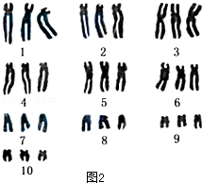
（6）为了进一步验证上述推论，可以优先选用 （填序号）作为实验材料进行显微观察
①花萼 ②花瓣 ③雌蕊 ④花药 ⑤花芽．
30．（7分）由苯丙氨酸羟化酶基因突变引起的苯丙氨酸代谢障碍，是一种严重的单基因遗传病，称为苯丙酮尿症（PKU），正常人群中每70人有1人是该致病基因的携带者（显、隐性基因分别用A、a表示），图1是某患者的家族系谱图，其中Ⅱ₁，Ⅱ₂、Ⅱ₃，及胎儿Ⅲ₁（羊水细胞）的DNA经限制酶MspⅠ消耗，产生不同的片段（kb表示千碱基对），经电泳后用苯丙氨酸羟化酶cDNA探针杂交，结果见图2，请回答下列问题：
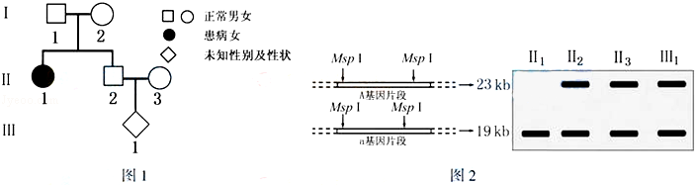
（1）Ⅰ₁、Ⅱ₁的基因型分别为
（2）依据cDNA探针杂交结果，胎儿Ⅲ₁的基因型是 ，Ⅲ₁长大后，若与正常异性婚配，生一个正常孩子的概率为
（3）若Ⅱ₂和Ⅱ₃生的第2个孩子表型正常，长大后与正常异性婚配，生下PKU患者的概率是正常人群中男女婚配生下PKU患者的 倍
（4）已知人类红绿色盲症是伴X染色体隐性遗传病（致病基因用b表示），Ⅱ₂和Ⅱ₃色觉正常，Ⅲ₁是红绿色盲患者，则Ⅲ₁两对基因的基因型是 ，若Ⅱ₂和Ⅱ₃再生一正常女孩，长大后与正常男性婚配，生一个红绿色盲且为PKU患者的概率为 ．
31．（8分）人工瘤胃模仿了牛羊等反刍动物的胃，可用来发酵处理秸秆，提高秸秆的营养价值，为了增加发酵效果，研究人员从牛胃中筛选纤维素酶高产菌株，并对其降解纤维素能力进行了研究，请回答下列问题：
（1）在样品稀释和涂布平板步骤中，下列选项不需要的是 （填序号）
①酒精灯 ②培养皿 ③显微镜 ④无菌水
（2）在涂布平板时，滴加到培养基表面的菌悬液量不宜过多的原因是
（3）向试管内分装含琼脂的培养基时，若试管口粘附有培养基，需要用酒精棉球擦净的原因是
（4）刚果红可以与纤维素形成红色复合物，但并不与纤维素降解产物纤维二糖和葡萄糖发生这种反应，研究人员在刚果红培养基平板上，筛到了几株有透明降解圈的菌落（见图1），图中降解圈大小与纤维素酶的 有关，图中降解纤维素能力最强的菌株是 （填图中序号）
（5）研究人员用筛选到的纤维素酶高产菌株J1和J4，在不同温度和pH条件下进行发酵，测得发酵液中酶活性的结果见图2，推测菌株 更适合用于人工瘤胃发酵，理由是
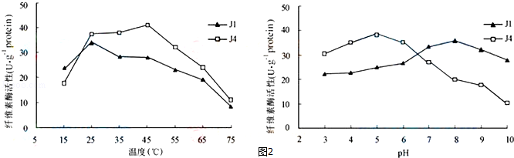
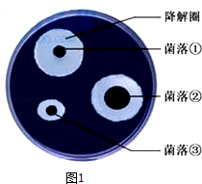
32．（9分）胰岛素A、B链分别表达法是生成胰岛素的方法之一，图1是该方法所用的基因表达载体，图2表示利用大肠杆菌作为工程菌生产人胰岛素的基本流程（融合蛋白A、B分别表示β﹣半乳糖苷酶与胰岛素A、B链融合的蛋白），请回答下列问题：
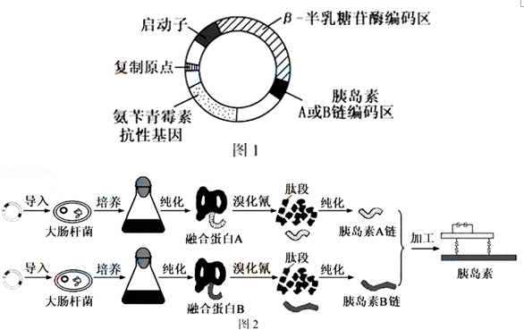
（1）图1基因表达载体中没有标注出来的基本结构是 ．
（2）图1中启动子是 酶识别和结合的部位，有了它才能启动目的基因的表达，氨苄青霉素抗性基因的作用是 ．
（3）构建基因表达载体时必需的工具酶有 ．
（4）β﹣半乳糖苷酶与胰岛素A链或B链融合表达，可将胰岛素肽链上蛋白酶的切割位点隐藏在内部，其意义在于 ．
（5）溴化氰能切断肽链中甲硫氨酸羧基端的肽键，用溴化氰处理相应的融合蛋白能获得完整的A链或B链，且β﹣半乳糖苷酸被切成多个肽段，这是因为 ．
（6）根据图2中胰岛素的结构，请推测每个胰岛素分子中所含游离氨基的数量，你得推测结果是 ，理由是 ．
33．（8分）荧光原位杂交可用荧光标记的特异DNA片段为探针，与染色体上对应的DNA片段结合，从而将特定的基因在染色体上定位，请回答下列问题：
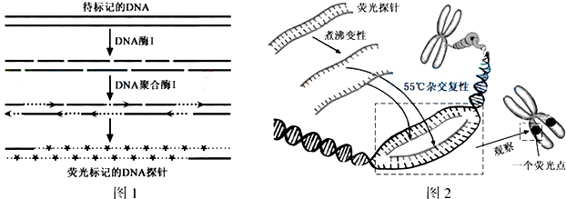
（1）DNA荧光探针的准备过程如图1所示，DNA酶Ⅰ随机切开了核苷酸之间的 键从而产生切口，随后在DNA聚合酶Ⅰ作用下，以荧光标记的 为原料，合成荧光标记的DNA探针．
（2）图2表示探针与待测基因结合的原理，先将探针与染色体共同煮沸，使DNA双链中 键断裂，形成单链，随后在降温复性过程中，探针的碱基按照 原则，与染色体上的特定基因序列形成较稳定的杂交分子，图中两条姐妹染色单体中最多可有 条荧光标记的DNA片段．
（3）A、B、C分别代表不同来源的一个染色体组，已知AA和BB中各有一对同源染色体可被荧光探针标记，若植物甲（AABB）与植物乙（AACC）杂交，则其F₁，有丝分裂中期的细胞中可观察到 个荧光点，在减数第一次分裂形成的两个子细胞中分别可观察到 个荧光点．

